Jedis对RedisCluster的支持使用详解&Tlcache项目详解

Jedis对Redis-cluster使用
Redis3.0 以前集群客户端Shardjedis
Redis3.0 以后集群在服务端JedisCluster crc16
Redis 16库
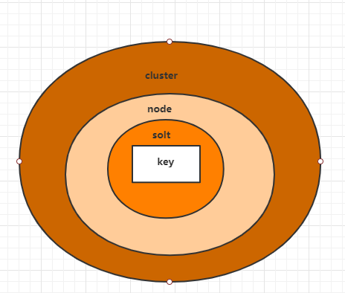
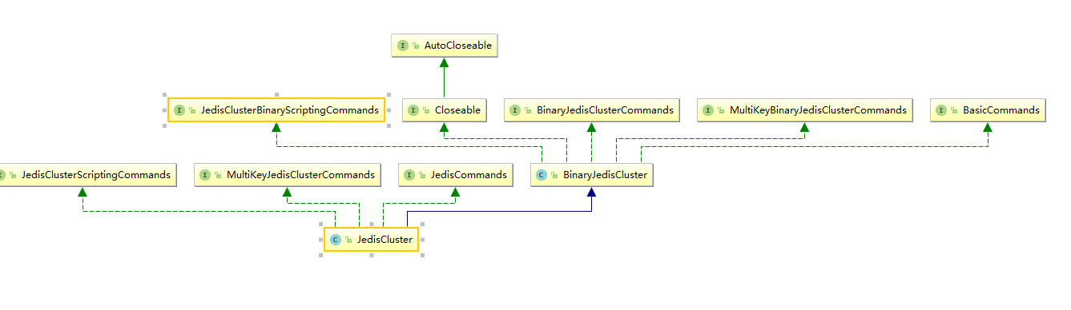
Resp通讯

java代码

Spring整合代码
Redis 5.0集群的差异
- 客户端代码侵入
- 集群中多业务没有隔离（***）
- 没有监控，不知道客户端使用情况
- 集群扩容需要重启

tlcache项目详解
- 基于Jedis Cluster开发的客户端支持Redis Cluster集群。
- 对被调用方（客户端）侵入极少，上手极快。
- 支持动态增加节点，客户端自动感知。（zk）
- 支持客户端验证与拦截。 token
- 异步监控调用数据，支持异步上报。
- 方便管理有效的区分业务系统。会员（memmber） 商品（goods）
- 支持Falcon协议. 监控系统

AOP

tlcache数据监控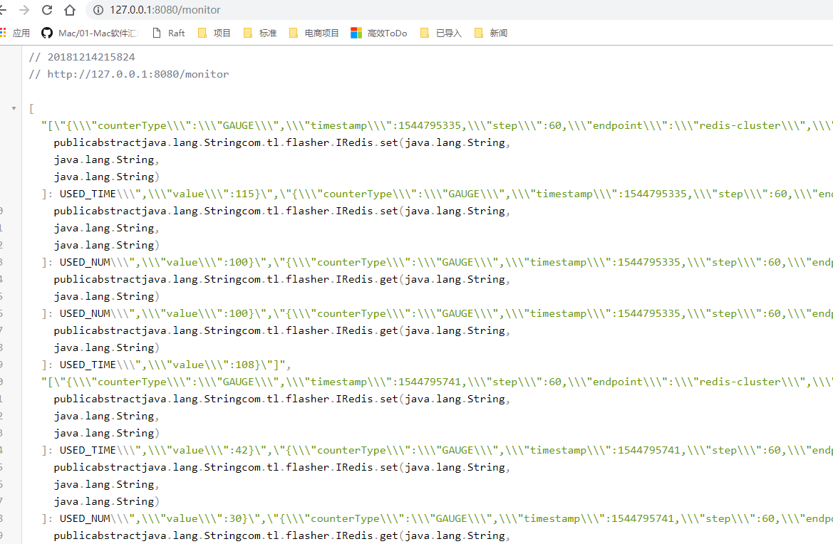

四、Scan
单线程，操作的时间不要太久，时间复杂度伟0（n）。
阻塞keys * 坑
- limit
Scan命令 limit
Redis hashmap

